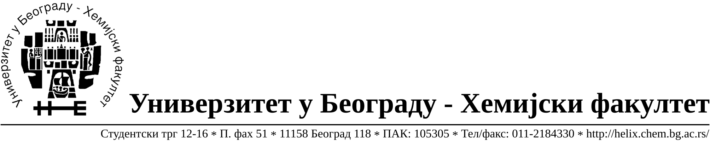

На основу члана 116. Закона о јавним набавкама („Службени гласник РС“, бр.68 / 15), Универзитет у Београду – Хемијски факултет објављује:

ОБАВЕШТЕЊЕ О ЗАКЉУЧЕНОМ УГОВОРУ

Назив, адреса и „Интернет“ страница наручиоца: Универзитет у Београду – Хемијски факултет, Београд, Студентски трг 12-16, www.chem.bg.ac.rs.

Врста наручиоца: просвета

Опис предмета набавке, назив и ознака из општег речника набавке: прибављање добара – гасова за науку и образовање за потребе, јавнa набавкa мале вредности број 1/18,
Ознака из општег речника набавке: 24100000 – Гасови Критеријум за доделу Уговора; најнижа понуђена цена.

Број примљених понуда: 1

Датум доношења Одлуке о додели Уговора: 22.01.2018.

Датум закључења Уговора: 29.01.2018.

Уговорена вредност: укупна јединична цена 780.890,60 динара без ПДВ-а (937.068,72 динара са обрачунатим ПДВ-ом) a укупна уговорена вредност је до 3.000.000,00 РСД без ПДВ-а.
Највиша и најнижа понуђена цена: највиша- укупна јединична цена 780.890,60 динара без ПДВ-а (937.068,72 динара са обрачунатим ПДВ-ом)
Најнижа- укупна јединична цена 780.890,60 динара без ПДВ-а (937.068,72 динара са обрачунатим ПДВ-ом).
Највиша и најнижа понуђена цена код прихватљивих понуда: највиша- укупна јединична цена 780.890,60 динара без ПДВ-а (937.068,72 динара са обрачунатим ПДВ-ом) Најнижа- укупна јединична цена 780.890,60 динара без ПДВ-а (937.068,72 динара са обрачунатим ПДВ-ом).
- Основни подаци о добављачу: Messer Tehnogas AD, Бањички пут 62,11090 Београд, матични број 07011458, ПИБ 100002942.

Период важења Уговора: до 29.01.2019. године.

